INSTITUT UNIVERSITAIRE DES SCIENCES
Faculté des Sciences de Technologies

Rapport Td2 – Cyber sécurité

Préparé par :
Nom : PIERRE
Prénom : Yann Lelay
Niveau : L4 – Informatique et gestion

Date : 30 Mars 2026
Fonction simple pour générer un mot de passe simple
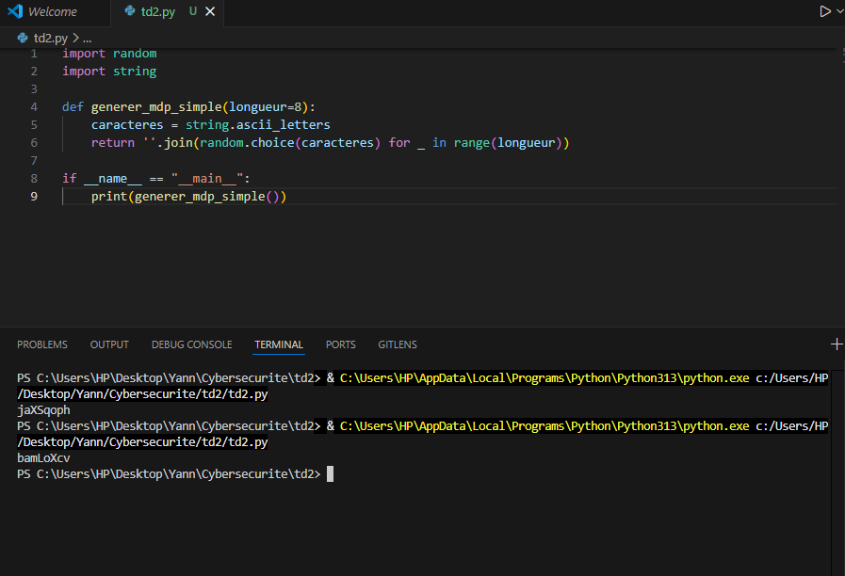

Ex 2 – Amélioration pour avoir au moins deux chiffres
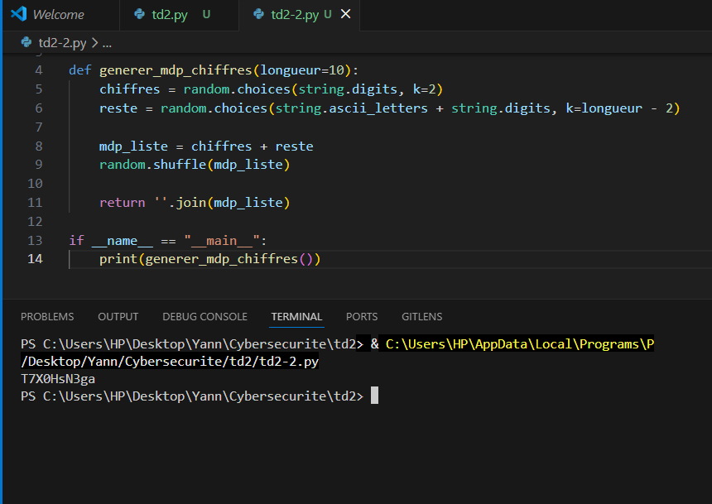
Ex3 – Génération de 1000 mot de passes
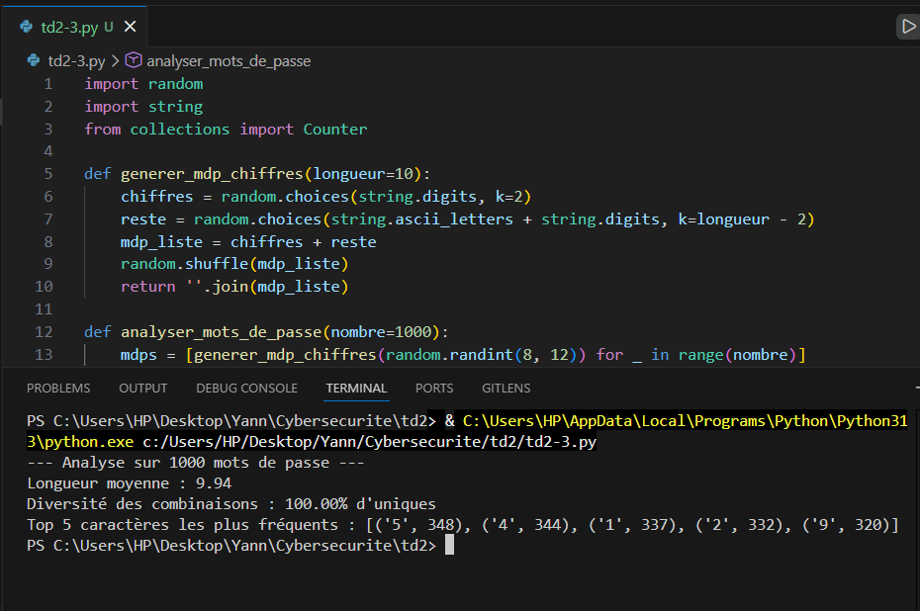
Ex4 – Créez une classe Étudiant avec :
- ID, nom, prénom, email
- Mot de passe hashé
- Méthode pour vérifier le mot de passe
- Méthode pour changer le mot de passe
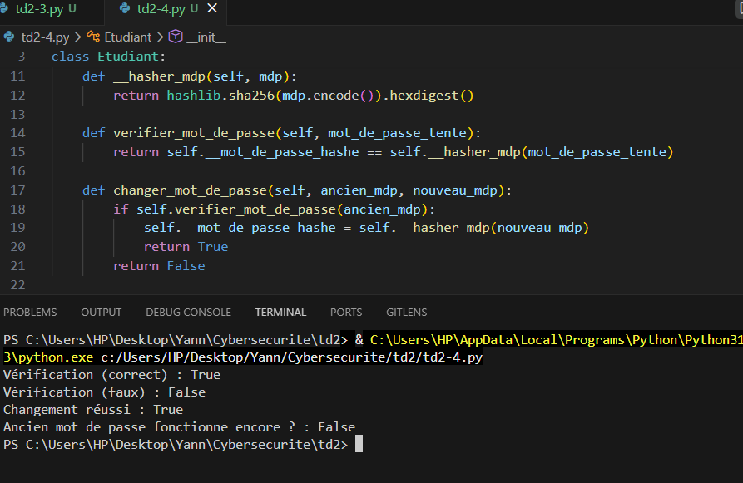

Ex 5 - Créez une classe pour gérer une liste d'étudiants avec sauvegarde/chargement depuis un fichier CSV
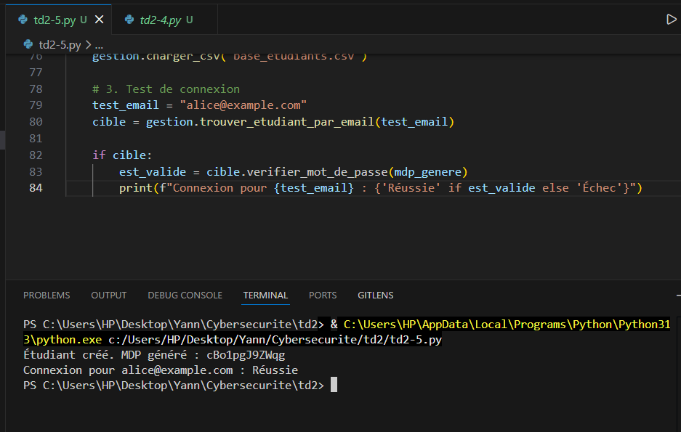
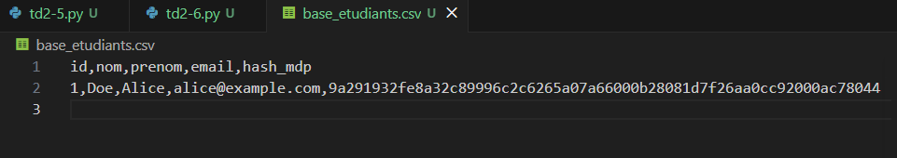

Ex 6 - Créez un système qui évalue la force d'un mot de passe selon :
- Longueur minimum 12 caractères
- Présence de majuscules, minuscules, chiffres, caractères spéciaux
- Pas de mots du dictionnaire
- Pas de séquences simples (123, abc, etc.)

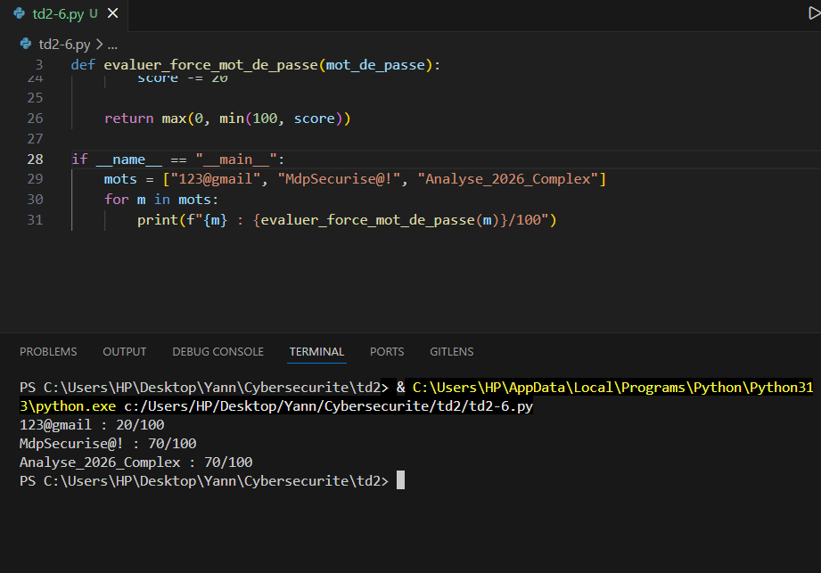
Ex7- Créez une interface console avec menu pour :
1. Générer des mots de passe
2. Ajouter des étudiants
3. Lister les étudiants
4. Sauvegarder/Charger
5. Audit de sécurité
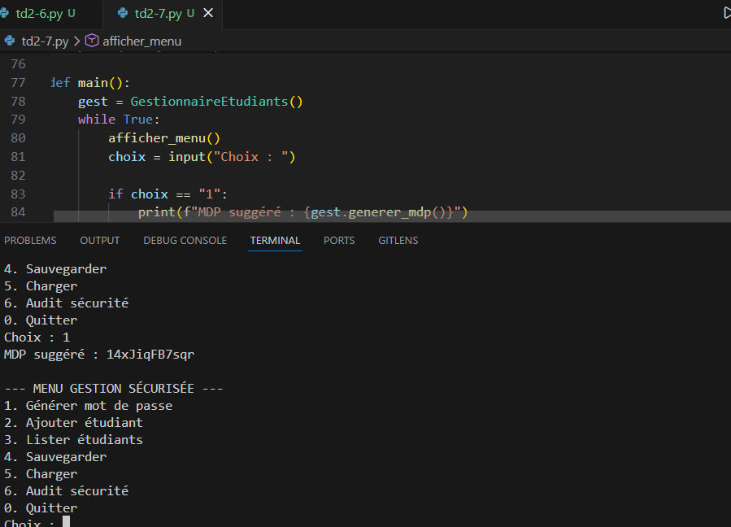
Ex8- Ajoutez la fonctionnalité d'export des mots de passe en PDF pour distribution aux étudiants
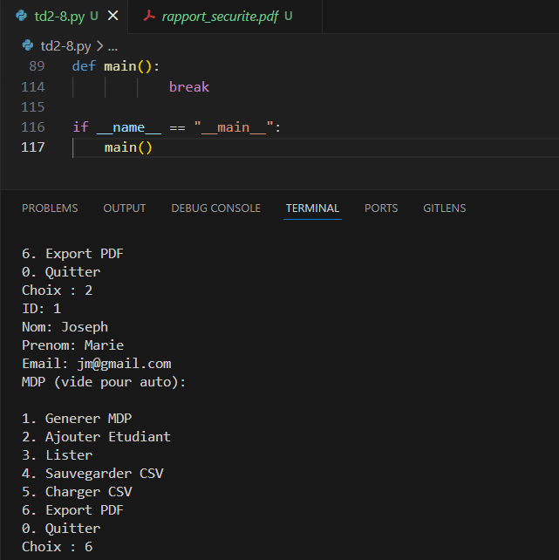
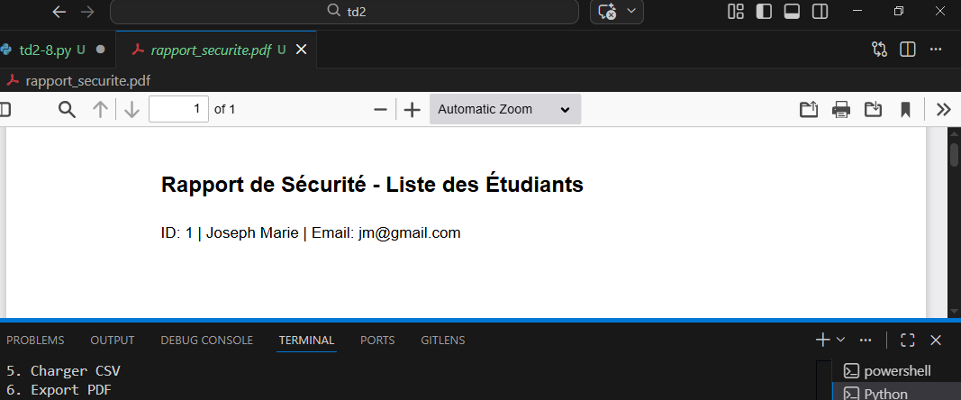

Ex 9 – Développez un système complet de gestion des mots de passe pour une promotion de 200 étudiants avec :
Génération sécurisée de mots de passe
Stockage hashé avec salt
Interface administrateur
Audit de sécurité automatisé
Export multiple (CSV, PDF)
Réinitialisation sécurisée des mots de passe"
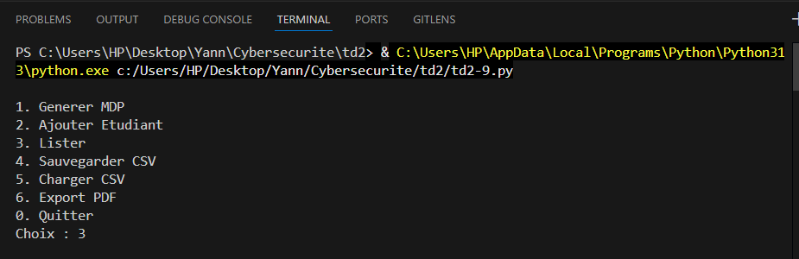
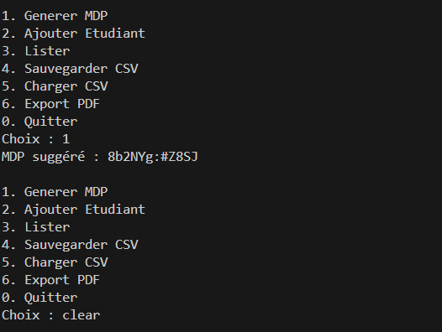

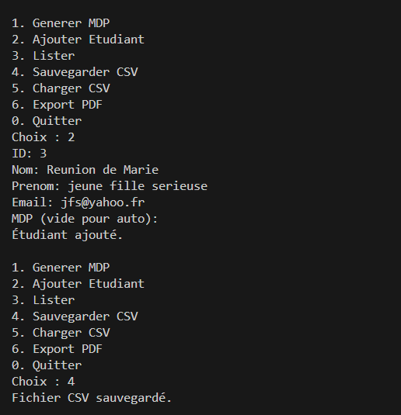
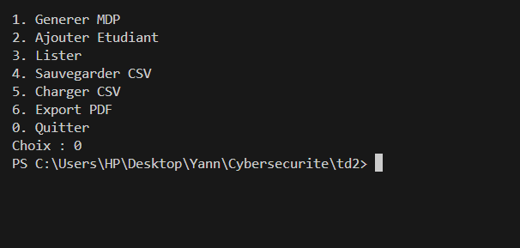
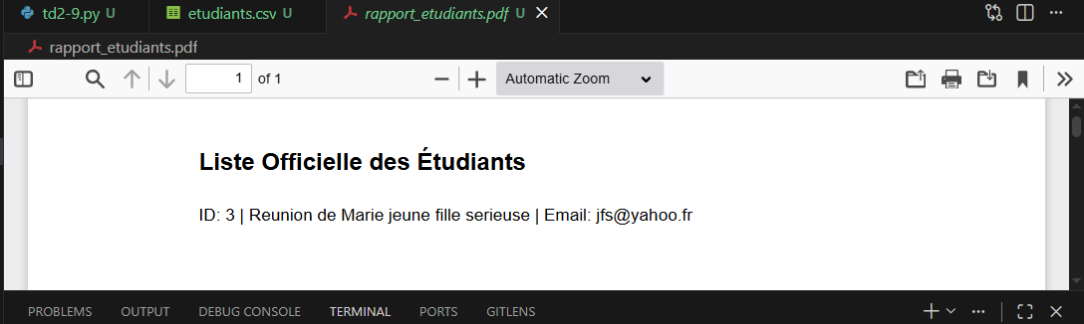
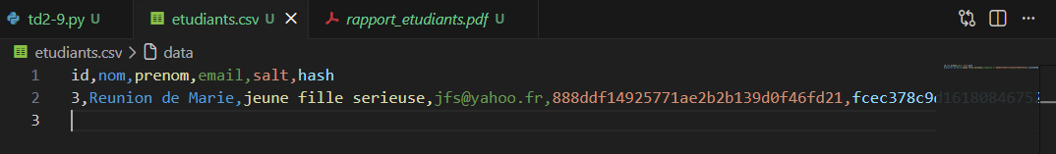

Conclusion :
J'ai appris à utiliser le hachage SHA-256, et à renforcer cette protection avec un salt unique. La manipulation des bibliothèques Python comme csv et reportlab m'a également montré comment automatiser des tâches administratives tout en garantissant la confidentialité et l'intégrité des données. C'est une base solide pour comprendre la gestion des identifiants en milieu professionnel.

